中国石化销售股份有限公司云南文山石油分公司昆马加油站
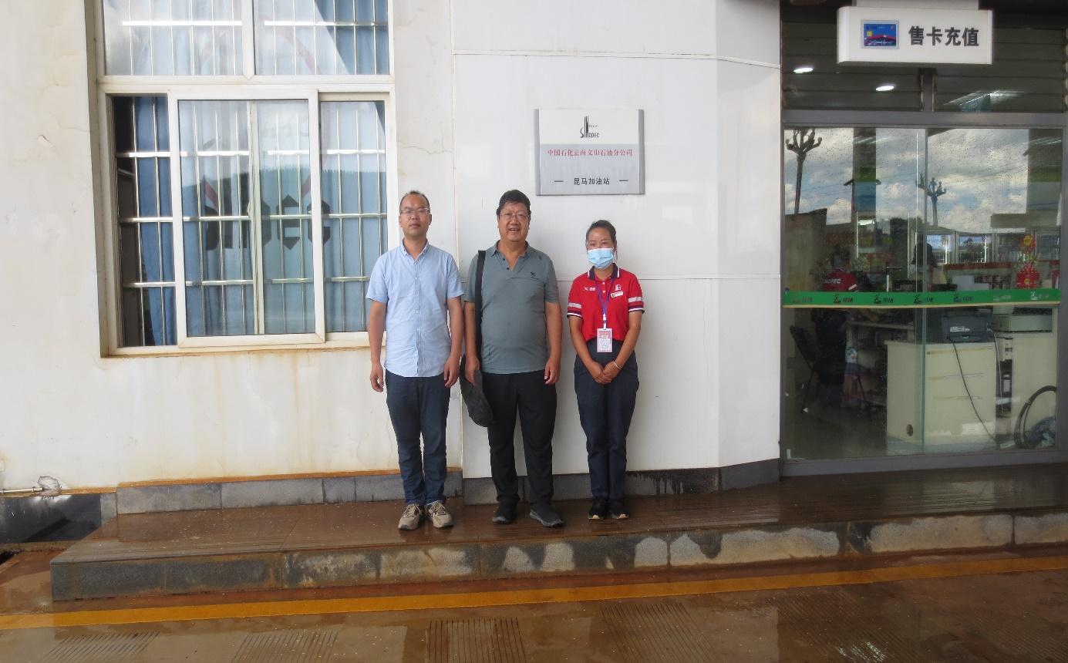
左黄义敏二级评价师、中李晓达二级评价师、右企业人员
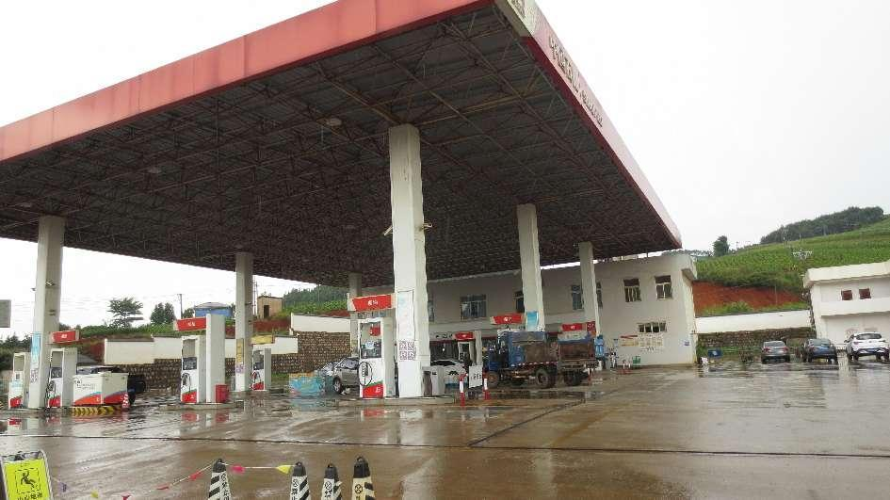
加油区
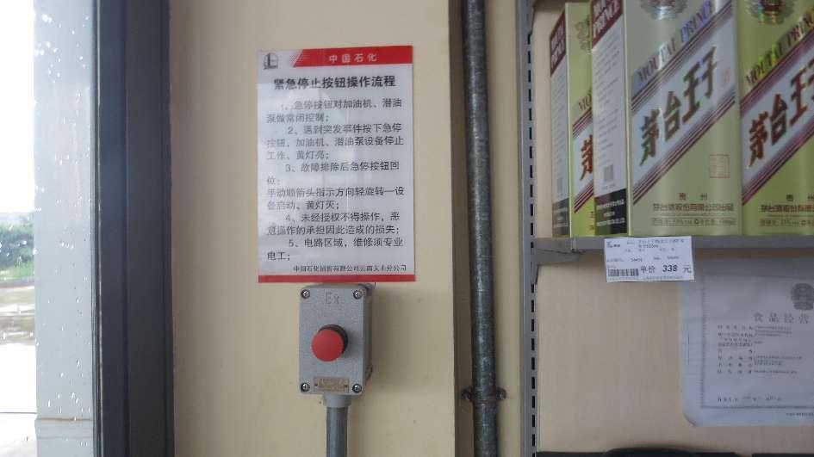
一键急停按键（钮）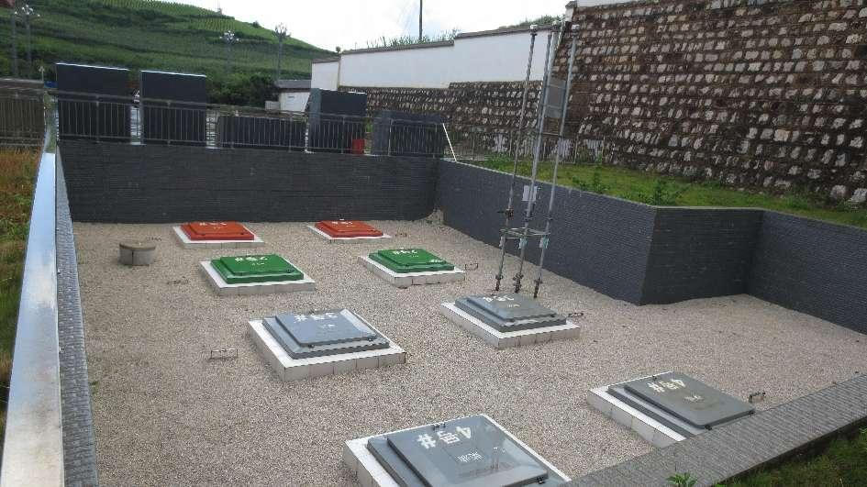
油罐区
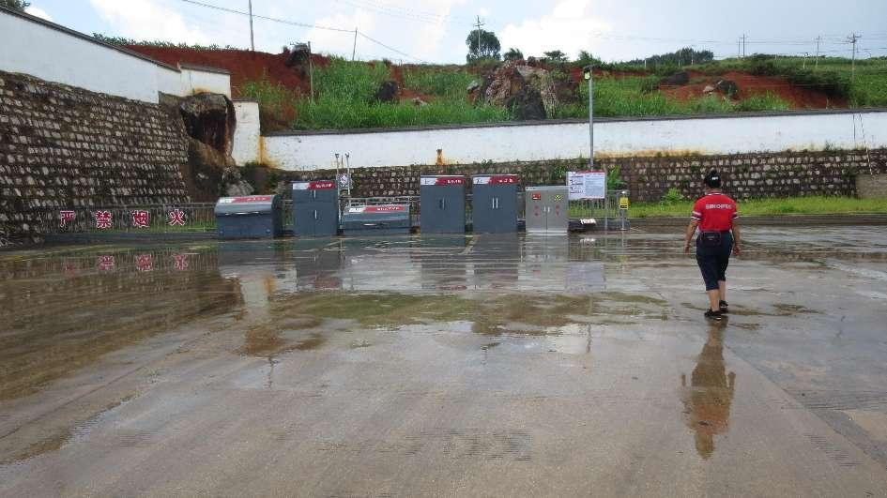
卸油区
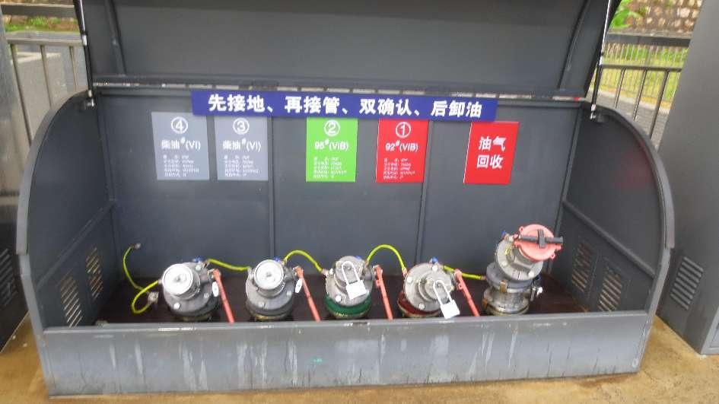
卸油口
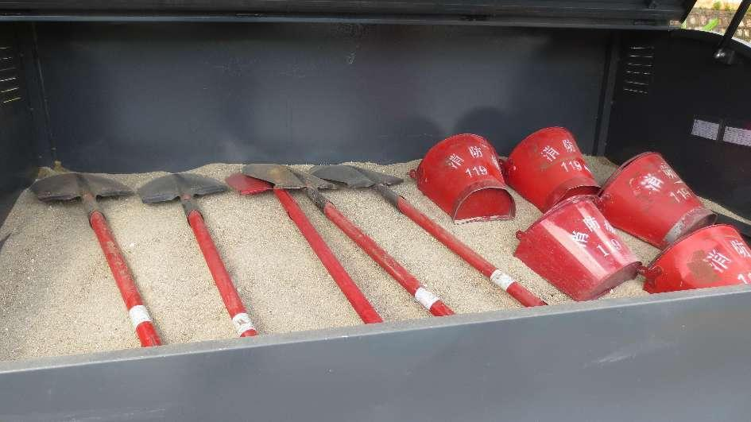
消防沙箱
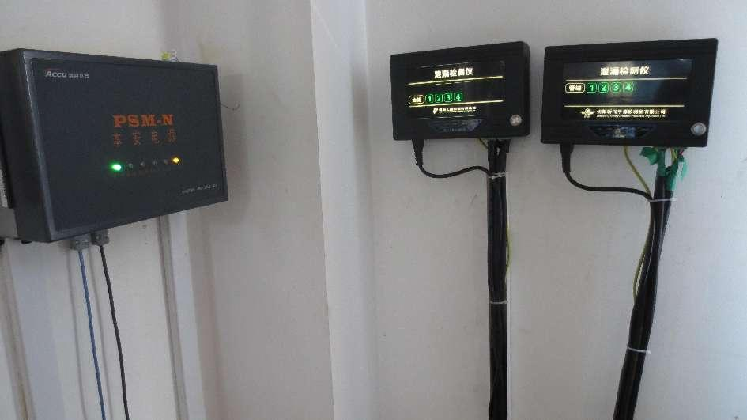
双层油罐泄漏和双层加油管道泄漏在经检测仪

